Федеральное государственное бюджетное образовательное учреждение высшего образования
«Саратовский государственный технический университет имени Гагарина Ю.А.»
Институт прикладных информационных технологий и коммуникаций
Кафедра Прикладные информационные технологии

ПРАКТИЧЕСКАЯ РАБОТА № 2
на тему «Моделирование последствий выброса химически опасных веществ на промышленном объекте»
Выполнили студенты
Соловьев А., Дюков В., Литвинцев Л.
Проверил: д. т. н., профессор кафедры ПИТ
Кушников В.А.
https://github.com/snailrake/practwo
Саратов 2026

Содержание
1 Постановка задачи 3
1.1 Требования к программе 3
1.2 Состав результата 4
2 Предметная область 4
2.1 Агрегированные последствия химической аварии 4
2.2 Характеристики и внешние факторы 5
2.3 Отличие от расчёта опасной зоны 6
3 Математическая модель 6
3.1 Согласование записи исходного задания 6
3.2 Общая форма и начальные условия 7
3.3 Полная табличная система 7
3.4 Область определения и допустимость решений 9
3.5 План вычислительного эксперимента 9
4 Численный метод 10
4.1 Адаптивное решение задачи Коши 10
4.2 Сетка вывода и четыре четверти интервала 10
4.3 Нормирование лепестковых диаграмм 11
4.4 Критерии численного сопоставления 11
5 Программная реализация 11
5.1 Архитектура и структура проекта 11
5.2 Безопасный редактор уравнений 13
5.3 Численное ядро и API 13
5.4 Проверяемость и экспорт 14
5.5 Сборка и запуск 14
6 Пользовательский интерфейс 15
6.1 Настройка и просмотр динамики 15
6.2 Факторы и редактирование модели 16
6.3 Лепестковые срезы и сравнение сценариев 18
6.4 Проверка и обработка ошибочного ввода 19
7 Верификация и вычислительные эксперименты 20
7.1 Аналитические и независимые численные проверки 20
7.2 Автоматические тесты и граничные случаи 21
7.3 Базовый сценарий 23
7.4 Лепестковые диаграммы четырёх четвертей 25
7.5 Изменение внешних факторов 26
7.6 Влияние объёма выброса 29
8 Ограничения модели 30
8.1 Непроверенная физическая калибровка 30
8.2 Структурные и вычислительные ограничения 30
9 Заключение 31
Список использованных источников 31

1 Постановка задачи
Разработанное приложение позволяет исследовать динамику одиннадцати взаимосвязанных характеристик химической аварии при заданных внешних воздействиях. Пользователь изменяет начальное состояние, аналитические функции и параметры численного решения, после чего получает временные графики, четыре лепестковых среза и протокол расчёта. Вычислительное ядро написано на Python и использует SciPy; браузер отвечает за ввод данных и визуализацию.
Работа выполнена по предоставленному заданию [1]. Для содержательного исследования выбрана его табличная системно-динамическая модель, а не самостоятельная модель атмосферного переноса. Это принципиально разные задачи: агрегированные показатели аварии не определяют концентрацию вещества в каждой точке территории. В отчёте рассматривается решение заданной системы, её программная реализация и вычислительные эксперименты в относительной шкале.
Основной результат – воспроизводимый инструмент исследования модели. Для него проверены все табличные функции, безопасный ввод выражений, корректность решения на аналитических эталонах, согласованность разных численных методов и работа интерфейса. Наблюдения реальной аварии не предоставлены, поэтому эмпирическая точность прогноза здесь не оценивается.

1.1 Требования к программе
Данные приведены в таблице 1.
Таблица 1
Соответствие функций программы заданию
Требование задания | Реализация
Ввод начальных условий | Экранная форма для X₁(0)…X₁₁(0) и положительных делителей Sᵢ
Ввод fᵢ⁺ и fᵢ⁻ | 22 редактируемых выражения в разделе уравнений
Описание факторов среды | Семь отдельных формул Fⱼ(τ) и их графики
Численное решение на Python | scipy.integrate.solve_ivp: DOP853, RK45 и Radau
Графики Xᵢ(τ) | Общий выбранный профиль и 11 отдельных временных графиков
Лепестковые диаграммы | Срезы при τ = 0,25; 0,50; 0,75; 1,00
Вычислительные эксперименты | Базовый сценарий, изменение ветра, задержки и объёма
Выводы и отчёт | Анализ результатов, ограничений и проверок; экспорт исходных чисел

1.2 Состав результата
Проект включает сервер FastAPI, вычислительное ядро, интерфейс React и TypeScript, автоматические тесты и средства повторного формирования экспериментальных материалов. Отчёт содержит формулы той же модели, которую исполняет сервер, рассчитанные графики и скриншоты работающего приложения. Числа в таблицах подставлены из файлов результатов, а не переписаны с рисунков.
В отличие от приложения об аномальных волнах [11], численные расчёты вынесены в Python, как прямо требует задание. Библиотека Three.js не используется: пространственная поверхность газа создавала бы впечатление наличия модели рассеивания, которой в исходной системе нет. Для последствий аварии информативнее временные профили, диаграммы состояния и граф зависимостей.

2 Предметная область

2.1 Агрегированные последствия химической аварии
Химическая авария затрагивает не только распространение вещества, но и организацию оповещения, медицинскую помощь, обеззараживание территории и привлечение спасательных ресурсов. Эти процессы взаимосвязаны. Увеличение зоны воздействия меняет потребность в средствах, а готовность реагирования влияет на динамику последствий. Системная динамика описывает такие связи через изменяющиеся во времени уровни и функции скорости.
Публикация Цвиркуна, Резчикова, Кушелевой и Кушниковой посвящена применению системной динамики к последствиям выбросов химически опасных веществ [2]. Непосредственным источником формул в настоящей реализации служит таблица 1 учебного задания [1, с. 6]. Библиографическая запись статьи подтверждает происхождение подхода, но сама по себе не заменяет отсутствующий набор измерений или описание калибровки.

2.2 Характеристики и внешние факторы
Данные приведены в таблице 2.
Таблица 2
Характеристики состояния и базовые параметры
Код | Смысл характеристики | Xᵢ(0) | Sᵢ
X1 | Время испарения | 0,7 | 0,2
X2 | Время ликвидации | 0,6 | 1
X3 | Площадь заражения | 0,8 | 0,0001
X4 | Время подхода облака | 0,5 | 2
X5 | Поражённые первичным облаком | 0,1 | 1
X6 | Поражённые вторичным облаком | 0,15 | 30
X7 | Госпитализированные | 0,08 | 1
X8 | Поражённая техника | 0,5 | 2
X9 | Раствор для обеззараживания | 0,4 | 4
X10 | Силы и средства | 0,3 | 1
X11 | Эффективность оповещения | 0,45 | 500

Названия показателей сохранены по заданию. В реальной прикладной постановке первые, вторые и четвёртые характеристики должны иметь временные единицы, третья – единицы площади, пятая–седьмая – численность людей. Для девятой и десятой нужны уточнённые определения ресурсной единицы. В исходных материалах нет полного набора таких масштабов и исходного состояния объекта.
Поэтому в выполненных экспериментах Xᵢ – безразмерные показатели с исходными смыслами из задания. Например, X₆ = 0,2794 не означает 0,2794 человека или известную долю населения. Это значение модельной характеристики. Делитель Sᵢ регулирует скорость изменения в принятой записи уравнения; его нельзя автоматически использовать для перевода результата в физические единицы.
Данные приведены в таблице 3.
Таблица 3
Внешние факторы модельного примера
Код | Фактор по заданию | Базовая зависимость
F1 | Объём выброса | 0,8
F2 | Персонал объекта | 0,5
F3 | Скорость ветра | 0,8
F4 | Температура воздуха | 1,1
F5 | Задержка оповещения | 0,6
F6 | Население | 0,8
F7 | Убежища | 0,6

Постоянные факторы являются частным случаем функций времени. В эксперименте с ветром используется нарастающее воздействие F₃(τ) = 0,8(1 + 0,5τ), тогда как остальные шесть зависимостей сохраняются. В отдельном сценарии задержка оповещения изменяется с 0,6 до 0,9. Эти числа выбраны как условия вычислительного эксперимента и не описывают конкретный промышленный объект.

2.3 Отличие от расчёта опасной зоны
Для определения пространственной зоны опасных концентраций требуется модель источника выброса, атмосферного переноса, рассеивания и критериев воздействия. В технической документации NOAA по ALOHA эти задачи рассматриваются отдельно [10]. В выбранной системе отсутствуют пространственные координаты, концентрация, свойства конкретного вещества и модель дозы. Поэтому карта опасных зон не может быть достоверно восстановлена только из одиннадцати показателей.
В приложении эта граница обозначена на основном экране. Площадь X₃ является агрегированной характеристикой системы, а не результатом интегрирования рассчитанного поля концентрации. Графики позволяют изучать отклик заданных уравнений на изменение факторов, но не выбирать расстояние эвакуации или оценивать медицинские последствия реальной аварии.

3 Математическая модель

3.1 Согласование записи исходного задания
Перед программированием сопоставлены перечень характеристик, рисунок системы (4), таблица аналитических функций и конечный список требований [1, с. 2–7]. Перечень и требования задают X₁…X₁₁. На изображении системы, однако, присутствуют X₁₂ и X₁₃, а некоторые аргументы функций не совпадают с табличными. Воспроизвести обе записи одновременно без дополнительных предположений невозможно.
Для реализации принята полная табличная редакция из одиннадцати строк. Она позволяет определить каждую вычисляемую функцию непосредственно. В строках, где таблица не задаёт вторую алгебраическую часть, эта часть равна нулю. Это относится к f₃⁻, f₅⁻, f₇⁻, f₉⁻ и f₁₀⁻. Переменные X₁₂ и X₁₃ не добавляются искусственно: для требуемого одиннадцатимерного варианта их определения не нужны.
В исходной таблице f₂⁻, f₄⁻, f₆⁻, f₈⁻ и f₁₁⁻ имеют отрицательные коэффициенты; отрицательна также f₃⁺. Это не согласуется с трактовкой всех f⁺ как положительных притоков, а f⁻ как положительных оттоков. В реализации сохранены исходные числа и знаки. Поэтому f⁺ и f⁻ рассматриваются как алгебраические части правой стороны. Приложение исполняет одну систему уравнений; отдельного переключателя их трактовки нет.

3.2 Общая форма и начальные условия
Введено машинное время τ на единичном интервале. В интерфейсе и выражениях ему соответствует имя t. При положительных Sᵢ задача Коши имеет вид:
 | $$\frac{dX_{i}}{dτ}=\frac{{f_{i}}^{+}-{f_{i}}^{-}}{S_{i}}, X_{i}(0)={X_{i}}^{0}, i=1,…,11.$$ | (1)
По форме Sᵢ занимает место нормировочного делителя в исходной записи. Численные значения делителей не получены из наблюдений: они явно заданы в базовой конфигурации и доступны для изменения. Состояние в начальный момент, делители, функции среды и коэффициенты вместе определяют один конкретный модельный сценарий.
Параметр samples задаёт число запрошенных точек графика, но не число шагов интегратора. Моменты 0,25; 0,50; 0,75 и 1,00 включаются в сетку вывода независимо от её густоты. Следовательно, численные срезы не зависят от случайного совпадения четвертей с выбранной сеткой изображения.

3.3 Полная табличная система
Ниже приведены все одиннадцать уравнений табличной модели. Члены сформированы из тех же выражений PLUS и MINUS, которые используются вычислительным ядром. Скобки вокруг вычитаемой отрицательной функции сохранены, чтобы соглашение о знаках было видно непосредственно в формуле.
 | $$S_{1}\frac{dX_{1}}{dτ}=0,0186·X_{2}·{F_{1}}^{0,8}-\left(\frac{0,01·X_{9}·X_{10}}{F_{3}·F_{4}}\right)$$ | (2)
 | $$S_{2}\frac{dX_{2}}{dτ}=\frac{0,085·X_{3}·X_{7}·X_{8}·{F_{1}}^{0,8}}{F_{5}}-\left(-0,95·X_{9}·X_{10}\right)$$ | (3)
 | $$S_{3}\frac{dX_{3}}{dτ}=\frac{-3,58·{10}^{-6}·{F_{1}}^{0,8}·F_{3}·F_{4}}{{X_{1}}^{2,9}}$$ | (4)
 | $$S_{4}\frac{dX_{4}}{dτ}=0,9·X_{1}-\left(-0,0322·{F_{1}}^{0,8}·F_{3}·F_{4}\right)$$ | (5)
 | $$S_{5}\frac{dX_{5}}{dτ}=\frac{0,0145·F_{2}}{{X_{1}}^{2,1}}$$ | (6)
 | $$S_{6}\frac{dX_{6}}{dτ}=0,002·X_{2}·F_{5}·F_{6}-\left(\frac{-0,606·X_{4}}{X_{10}·X_{11}·F_{7}}\right)$$ | (7)
 | $$S_{7}\frac{dX_{7}}{dτ}=0,95·{\left(X_{5}+X_{6}\right)}^{0,6}·X_{10}$$ | (8)
 | $$S_{8}\frac{dX_{8}}{dτ}=0,817·X_{3}-\left(-0,42·X_{9}·X_{10}\right)$$ | (9)
 | $$S_{9}\frac{dX_{9}}{dτ}=1,4·{\left(X_{3}·X_{8}\right)}^{0,2}$$ | (10)
 | $$S_{10}\frac{dX_{10}}{dτ}=0,052·\sqrt{X_{3}·F_{6}}$$ | (11)
 | $$S_{11}\frac{dX_{11}}{dτ}=\frac{375,1·X_{10}·F_{7}}{F_{6}}-\left(\frac{-0,0018}{F_{5}}\right)$$ | (12)
Коэффициенты уравнений (2)–(12) перенесены из таблицы задания, включая 0,0186; −0,95; −3,58·10⁻⁶; −0,606 и 375,1. Начальные условия и делители не следует смешивать с этими коэффициентами: первые определяют эксперимент, вторые отражают принятую табличную структуру.
В частности, выражение для X₁₀ содержит квадратный корень из произведения X₃F₆. Поэтому при положительных исходных данных рост любого из этих аргументов увеличивает соответствующую положительную часть производной. Для X₃ коэффициент отрицателен: в буквальном варианте при положительных аргументах площадь монотонно убывает. Это свойство перенесённой формулы, а не подтверждение физического закона развития любой аварии.

3.4 Область определения и допустимость решений
Формулы содержат деление на X₁, X₁₀, X₁₁, F₃, F₄, F₅, F₆ и F₇, а также дробные степени. В базовом сценарии соответствующие аргументы положительны. При пользовательском изменении условий нулевой знаменатель, квадратный корень отрицательного числа или дробная степень отрицательного основания приводят к явному отказу расчёта с указанием характеристики и момента времени.
Программа не заменяет нулевой знаменатель малой константой и не обрезает отрицательные решения до нуля. Если у математически определённого сценария некоторые показатели стали отрицательными, результат сохраняется с предупреждением о недопустимой физической интерпретации. Отдельно контролируется выход X₁₁ за диапазон 0…1, который препятствует трактовке этого показателя как доли эффективности.
Для непрерывных внешних функций и состояния внутри области определения правая часть гладкая в окрестности базовой траектории. Это обосновывает применение стандартного решателя задачи Коши на выбранном интервале. Произвольное выражение пользователя может нарушить гладкость или привести к быстрому росту решения; наличие редактора уравнений само по себе не гарантирует существование подходящего решения до конца интервала.

3.5 План вычислительного эксперимента
Для всех четырёх сценариев используются одни и те же уравнения, начальные условия, делители и допуски решателя. В каждом возмущённом сценарии меняется только один внешний фактор: профиль ветра F₃, задержка оповещения F₅ либо объём выброса F₁. Такой план отделяет влияние выбранного входа от изменения самой модели.
Для положительного базового конечного значения относительное изменение показателя определяется следующим образом:
 | $$Δ_{i} = 100\% · \frac{{X_{i}}^{v}(1) - {X_{i}}^{b}(1)}{{X_{i}}^{b}(1)}.$$ | (13)
Индексы b и v обозначают базовый и возмущённый сценарии. Если базовое значение равно нулю, относительное изменение не определено: в этом случае следует сравнивать абсолютную разность. Здесь все базовые конечные значения положительны. Знак Δᵢ показывает направление изменения характеристики, но сам по себе не определяет полезность или вредность изменения.

4 Численный метод

4.1 Адаптивное решение задачи Коши
Вычисления выполнены функцией scipy.integrate.solve_ivp [4, 5]. Основной метод DOP853 представляет явную схему Рунге–Кутты восьмого порядка; его авторская реализация и описание доступны у Хайрера [3]. В приложении также доступны RK45 и неявный Radau. Разные семейства методов нужны для проверки согласованности и для пользовательских вариантов с иными временными масштабами.
Адаптивный интегратор выбирает внутренние шаги по оценке локальной ошибки. Для базового сценария заданы rtol = 10⁻⁸ и atol = 10⁻¹⁰; максимальный шаг ограничен величиной 0,01. Вывод производится в 401 точке от 0 до 1. Эти настройки не означают, что глобальная погрешность автоматически равна выбранному допуску, поэтому выполнено независимое сравнение решений.
 | $$e_{tol,i}=atol + rtol·|X_{i}|.$$ | (14)
Стандартная комбинация абсолютного и относительного допусков показана в формуле (14). Абсолютная часть важна для малых характеристик, относительная – для больших. Ограничение максимального шага помогает одинаково разрешать гладкие изменения факторов в сопоставляемых сценариях, но не заменяет обработку произвольных разрывных воздействий.
Применение Radau не является утверждением, что базовая система обязательно жёсткая. Это дополнительный доступный метод. Для рассматриваемых данных все три решателя завершают интегрирование и согласуются в пределах принятого критерия.

4.2 Сетка вывода и четыре четверти интервала
Сетка временных графиков формируется как объединение равномерных точек с четырьмя требуемыми моментами. При samples = 401 все четверти уже принадлежат равномерной сетке. При samples = 42 добавляются три отсутствующие точки и получается 45 моментов, что отдельно проверяется автоматическим тестом.
Если пользователь меняет конец интервала T, срезы располагаются в T/4, T/2, 3T/4 и T. Готовые эксперименты соответствуют заданному единичному интервалу. Управление воспроизведением перемещает курсор по уже рассчитанным точкам и не изменяет исходную траекторию.

4.3 Нормирование лепестковых диаграмм
Для изображения одиннадцати разнородных характеристик на одной диаграмме вводится отдельный масштаб Rᵢ. Он одинаков для всех четырёх срезов, но индивидуален для каждой оси:
 | $$R_{i}= max(10⁻⁹, \max_{j}|X_{i}(τ_{j})|), r_{i}(τ)=\frac{X_{i}(τ)}{R_{i}}.$$ | (15)
Максимум в реализации берётся по сохранённой сетке вывода на всём интервале. Поэтому Rᵢ – масштаб изображения, а не доказанный непрерывный максимум решения. Погрешность выборки масштаба не влияет на исходные значения Xᵢ, которые отдельно доступны в таблице и экспорте.
Все четыре диаграммы одного расчёта используют его неизменные масштабы Rᵢ. Сравнение с эталоном выполняется на временных графиках и по исходным числам таблицы, без смешения нормировок разных сценариев. Площадь многоугольника не рассчитывается как совокупный риск: оси имеют разные смыслы, а эффективность оповещения и тяжесть последствий не должны без обоснования объединяться одним знаком полезности.

4.4 Критерии численного сопоставления
Для сравнения с уточнённым решением используется масштабированная максимальная разность на одной сетке:
 | $$E = \max_{i,j}\frac{|X_{i}(τ_{j}) - {X_{i}}^{ref}(τ_{j})|}{1 + |{X_{i}}^{ref}(τ_{j})|}.$$ | (16)
Встроенная проверка принимает решение при E < 10⁻⁵. Для аналитических задач используется максимальная абсолютная ошибка с порогом 10⁻⁸. Критерии относятся к численному алгоритму на выбранных тестах. Они не являются вероятностью правильного прогноза аварии и не подтверждают внешнюю эмпирическую точность модели.

5 Программная реализация

5.1 Архитектура и структура проекта
Программа разделена на независимое вычислительное ядро и клиентский интерфейс. Сервер принимает конфигурацию в формате JSON, проверяет типы и диапазоны параметров, строит функции и вызывает решатель. Ответ содержит временную сетку, траектории, внешние факторы, алгебраические части правой стороны, производные, срезы, предупреждения и диагностические данные.
FastAPI используется для HTTP-интерфейса [7]. React хранит состояние экранной формы и выполненного эксперимента [8]. ECharts строит временные и лепестковые графики, а также интерактивный граф зависимостей [9]. После production-сборки интерфейс отдаётся тем же Python-сервером; отдельный сервер Node.js при обычном запуске не требуется.
Результат представлен в соответствии с рисунком 1.
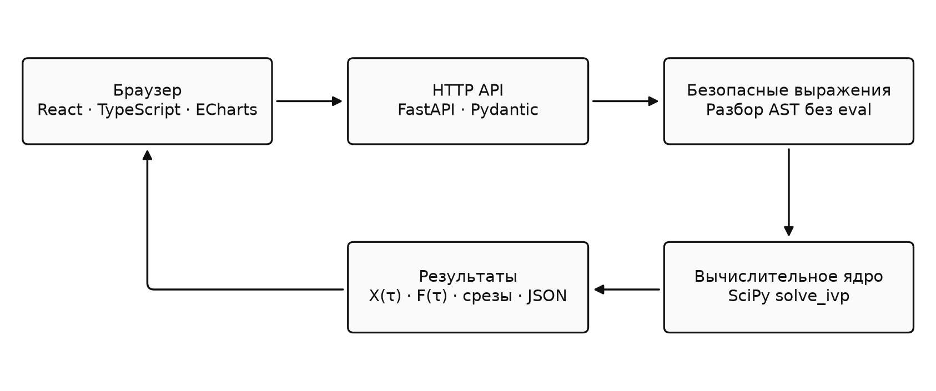
Рисунок 1 – Архитектура приложения и обмен данными между компонентами
Данные приведены в таблице 4.
Таблица 4
Основные модули проекта
Файл | Назначение
backend/defaults.py | Названия, 22 табличные функции, исходные условия и четыре сценария
backend/expressions.py | Проверка и интерпретация разрешённых арифметических выражений
backend/model.py | Схема конфигурации, правая часть ОДУ, solve_ivp и формирование результата
backend/verification.py | Сравнение методов и аналитические эталоны
backend/app.py | API, ограничение одновременных расчётов и выдача интерфейса
frontend/src/App.tsx | Формы, вкладки, сценарии, курсор времени, сравнение и экспорт
frontend/src/Charts.tsx | Временные графики, радар и граф зависимостей
scripts/reproduce.py | Повторные вычисления, численные таблицы и графики отчёта
tests/ и scripts/qa_browser.mjs | Тесты модели, API и браузерных действий
start.ps1 и Dockerfile | Запуск на Windows и контейнерное развёртывание

5.2 Безопасный редактор уравнений
Выражения не передаются в Python eval. Модуль ast используется для построения синтаксического дерева [6], после чего собственный интерпретатор обрабатывает только разрешённые узлы. Доступны арифметические операции, числовые константы, известные переменные и небольшой набор математических функций. Импорт, доступ к атрибутам, индексация, определения функций и вызовы неизвестных имён запрещены.
Длина формулы ограничена 400 символами, размер дерева – 120 узлами, модуль показателя степени – 32. Проверяются промежуточные и конечные значения; неограниченный или комплексный результат приводит к отказу. Для внешних факторов разрешены только время и константы, поэтому их графики не зависят скрытно от состояния системы.
В формулах используется запись X1…X11, F1…F7 и t; степень обозначается **. Например, sqrt(X3*F6) соответствует квадратному корню в десятом уравнении. Список функций включает sin, cos, exp, log, sqrt, tanh, abs, min и max. Проверка области определения выполняется также на промежуточных стадиях интегрирования, а не только в точках изображения.

5.3 Численное ядро и API
Класс Dynamics вычисляет Fⱼ(τ), формирует окружение X и F, затем получает две части каждой производной. Разность берётся со всеми исходными знаками, без преобразования отрицательных функций в модули. Все делители Sᵢ положительны и проверяются до начала решения.
Метод simulate формирует сетку, вызывает solve_ivp и проверяет, что достигнут конец интервала, а выходной массив имеет ожидаемые размер и конечные значения. Отказ решателя не подменяется заранее подготовленной картинкой или последним успешным состоянием. Сервер возвращает понятную ошибку; интерфейс сохраняет прежний результат, но явно помечает, что он относится к предыдущей конфигурации.
Листинг 1 – Вызов решателя из рабочего модуля model.py
solution = solve_ivp(
dynamics.rhs, (0, config.t_end), config.initial,
method=config.method, t_eval=times,
rtol=config.rtol, atol=config.atol,
max_step=config.t_end / step_divisor,
)

Конфигурация защищена схемой Pydantic: требуется ровно 11 начальных условий, 11 делителей и по 11 выражений каждой части, а также семь факторов. Неизвестные поля запрещены. Поддерживаются ограниченные интервалы точности, числа точек и машинного времени. Для защиты локального сервера расчёт ограничен по времени и числу вычислений правой стороны; одновременно выполняются не более двух операций.
Для переноса сценария между компьютерами достаточно сохранить JSON конфигурации. Полный результат содержит её копию и SHA-256. Отпечаток идентифицирует входные данные и настройки, но не заменяет контроль версии исходного кода. Версия проекта и фиксированные зависимости позволяют повторно получить тот же модельный эксперимент.

5.4 Проверяемость и экспорт
Каждый временной график можно сохранить в PNG. CSV содержит столбец τ, одиннадцать Xᵢ и семь Fⱼ – всего 19 столбцов. Числа записываются с десятичной точкой и разделителем «;», чтобы не смешивать их с русским десятичным форматированием экрана. Полный JSON дополнительно сохраняет производные, функции f⁺ и f⁻, четвертные срезы, предупреждения и диагностические значения.
Граф зависимостей формируется из имён, реально встречающихся в синтаксических деревьях выполненного расчёта. Это структурная зависимость, а не автоматически установленный положительный или отрицательный эффект: при нелинейных функциях знак частной производной может зависеть от состояния. Такое различие важно для объяснения обратных связей на защите.

5.5 Сборка и запуск
Интерфейс собирается Vite после проверки TypeScript. Файл package-lock.json фиксирует JavaScript-зависимости, а requirements.txt – основные библиотеки Python. В проверенной среде использованы Python 3.12.14, NumPy 2.5.4 и SciPy 1.18.1. Версии фронтенда зафиксированы в package.json.
Для запуска на Windows предусмотрен start.cmd: он вызывает сценарий PowerShell, готовит окружение Python, при необходимости собирает интерфейс и запускает сервер по адресу http://127.0.0.1:8000. При запуске из подготовленного архива интерфейс уже собран. Контейнерный вариант описан Dockerfile; он не требует установки Node.js и Python на машине вне Docker.
GitHub хранит исходный код, результаты проверок и файлы отчёта [12]. Онлайн-версия доступна по адресу https://snailrake.github.io/practwo/. В ней исходные Python-модули исполняются в браузере через Pyodide и WebAssembly [14], в отдельном Worker. Сервер FastAPI для такой версии не требуется. При первом открытии загружается среда с научными библиотеками; последующие расчёты выполняются на устройстве пользователя.

6 Пользовательский интерфейс

6.1 Настройка и просмотр динамики
Основной экран разделён на панель конфигурации и рабочую область. Слева находятся сценарий и одиннадцать начальных условий, ниже – раскрывающиеся настройки решателя и делителей. Справа расположены шесть вкладок: «Динамика», «Все графики», «Внешние факторы», «Срезы», «Модель» и «Проверка». Оформление следует примеру [11]: белый фон, моноширинный текст, тонкие чёрные линии и прямоугольные элементы управления.
На первом запуске автоматически рассчитывается базовый пример. После изменения любого параметра появляется сообщение, что показаны прежние результаты. Новые графики появляются только после успешного расчёта. Это предотвращает ошибочное сопоставление изменённых формул со старой траекторией.
Результат представлен в соответствии с рисунком 2.
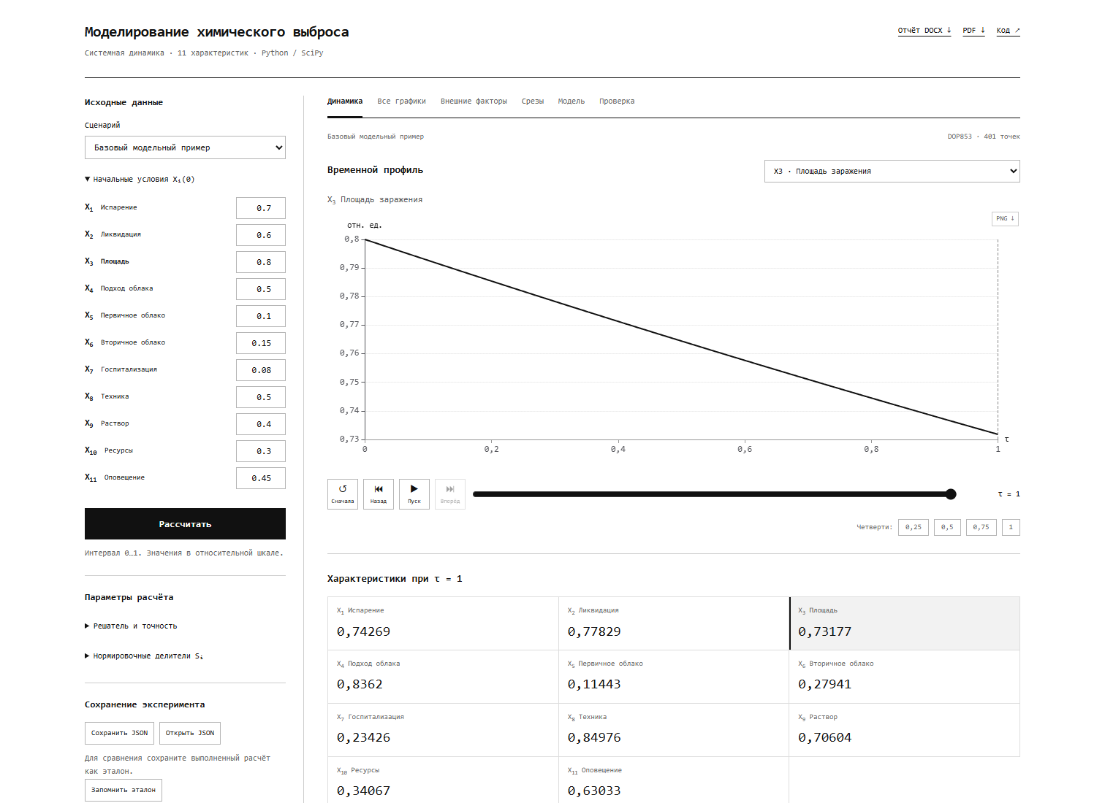
Рисунок 2 – Основной экран с рассчитанным базовым сценарием
Кнопки воспроизведения, паузы и отдельного шага перемещают курсор по временной сетке. Четыре кнопки срезов выбирают соответствующие моменты интервала. Числовые карточки показывают состояние в выбранной точке, а вертикальная линия связывает это состояние с графиком. Анимация не запускает дополнительную модель и не меняет точность решения.

6.2 Факторы и редактирование модели
Раздел внешних факторов содержит семь полей формул и семь графиков. Базовые константы можно заменить гладкими функциями времени. Например, выражение 0.8*(1+0.5*t) описывает линейное увеличение нормированного ветра с 0,8 до 1,2 на единичном интервале.
Раздел уравнений содержит все 22 редактируемые алгебраические части. Рядом показаны названия характеристик и делители S. Формулы отображаются средствами KaTeX [13] как дроби, степени и индексы. Математическая запись строится из проверенного синтаксического дерева выполненного расчёта, поэтому она не является второй, независимо переписанной моделью. Справка объясняет синтаксис и различие между табличной и графической редакциями задания. Благодаря этому эксперимент можно изменить без редактирования файлов Python.
Результат представлен в соответствии с рисунком 3.
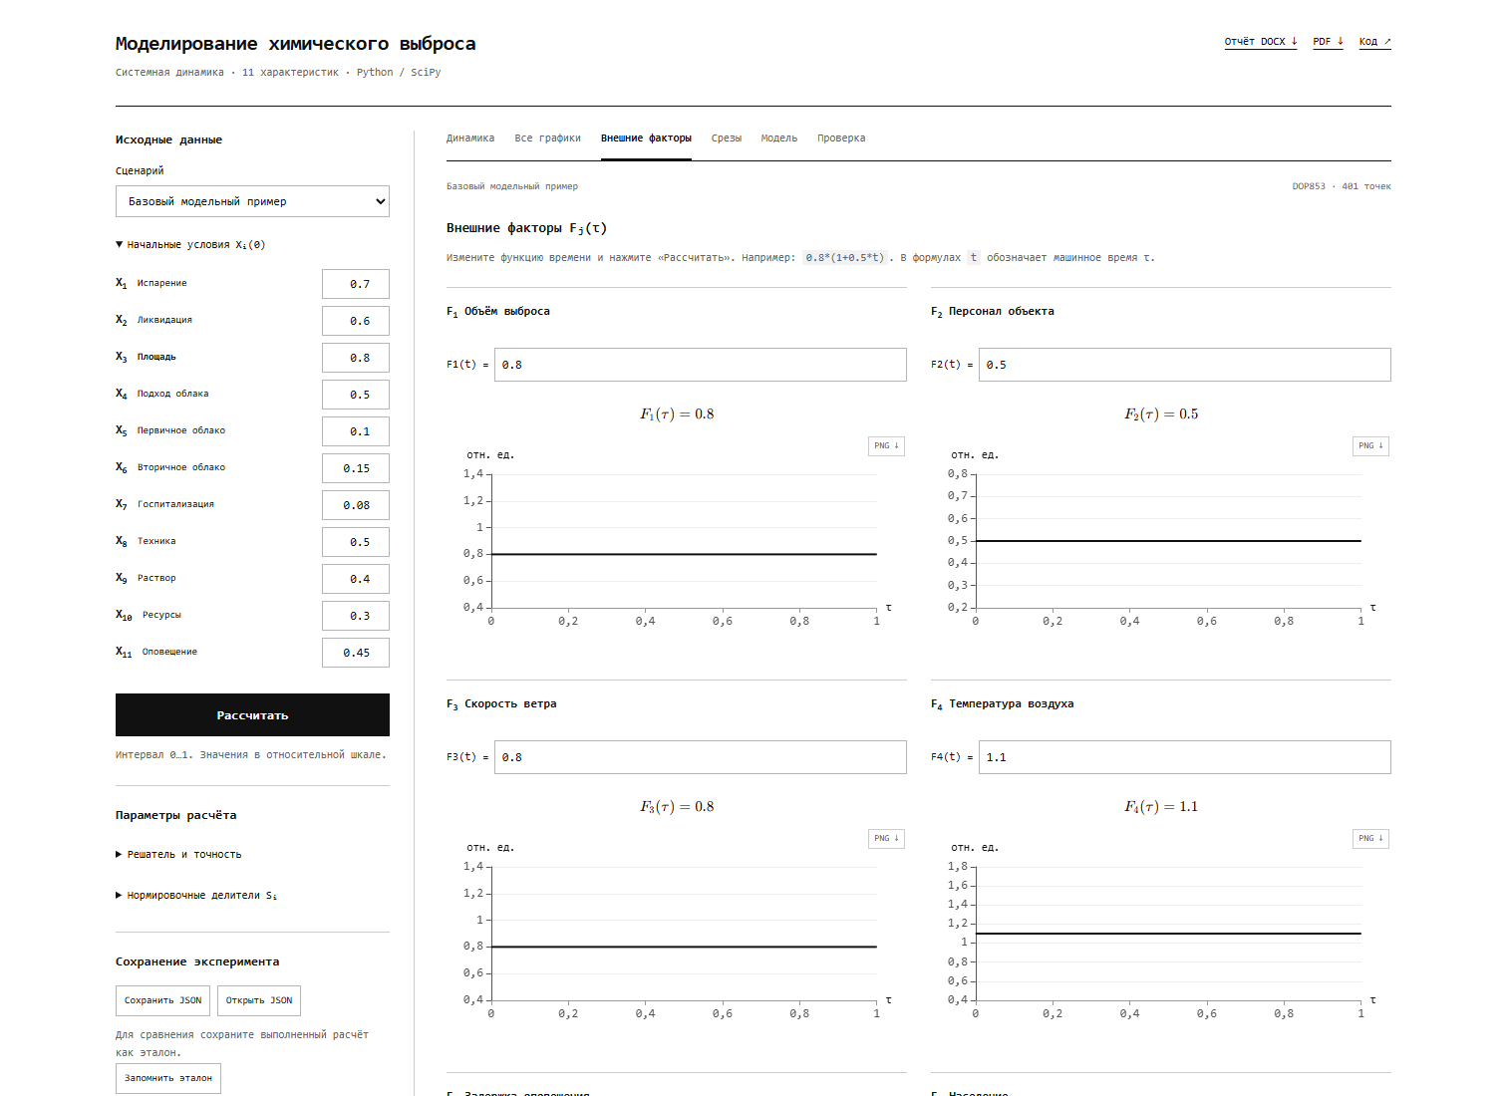
Рисунок 3 – Экран задания временных зависимостей внешних факторов
Результат представлен в соответствии с рисунком 4.
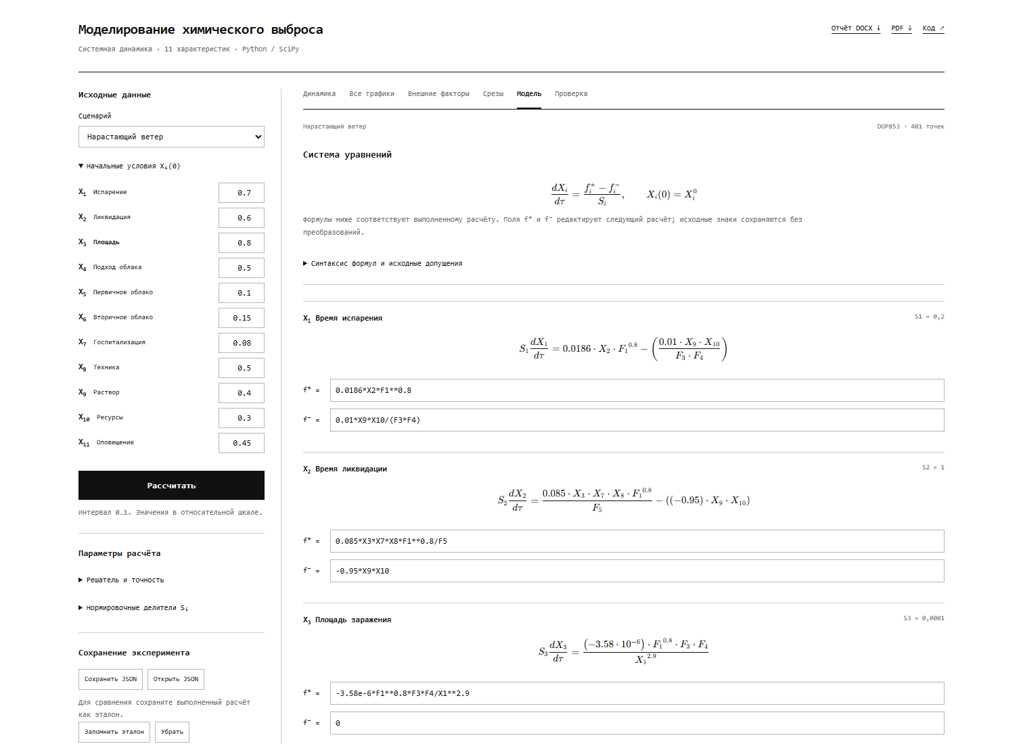
Рисунок 4 – Редактирование аналитических функций модели

6.3 Лепестковые срезы и сравнение сценариев
Вкладка срезов показывает четыре отдельные лепестковые диаграммы и таблицу исходных чисел. Отдельный блок объясняет нормировку и перечисляет значения Rᵢ. Текст прямо указывает, что радиусы не являются общей оценкой риска.
Текущий расчёт можно зафиксировать как эталон. После изменения условий и нового вычисления эталон отображается пунктиром на временных графиках; итоговая таблица содержит его конечные значения и разность результатов. При этом исходный результат не перезаписывается значениями экранной формы.
Результат представлен в соответствии с рисунком 5.
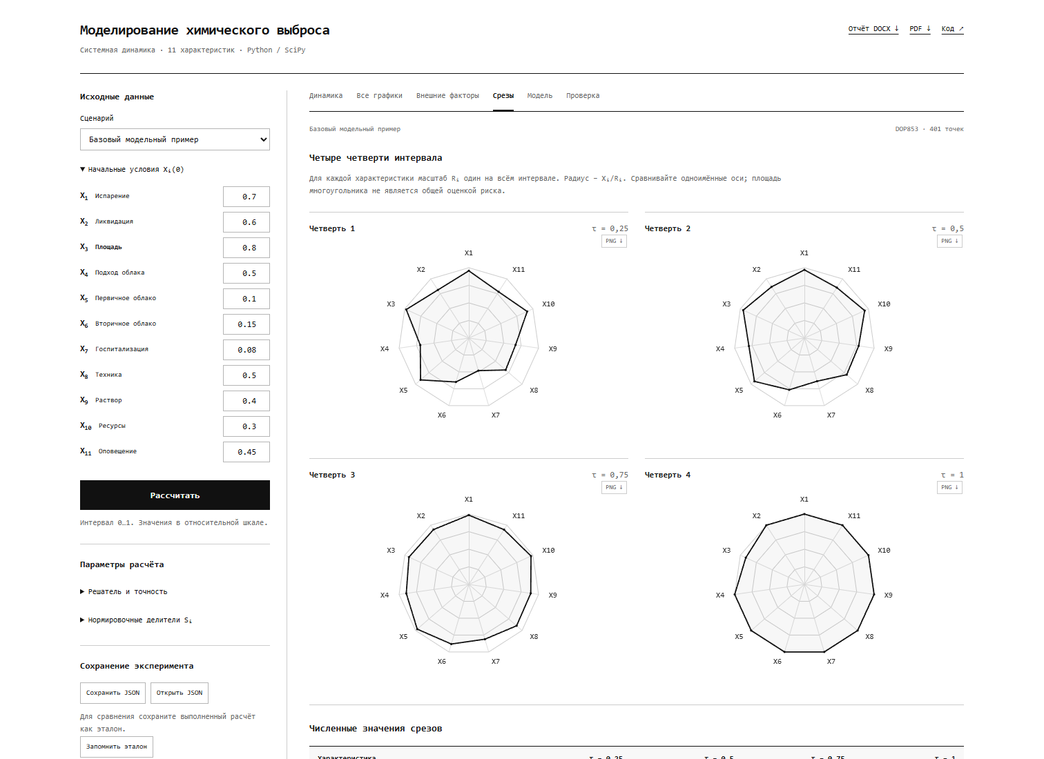
Рисунок 5 – Интерактивные лепестковые срезы и масштабы осей

6.4 Проверка и обработка ошибочного ввода
Проверка расчёта вызывается из отдельной вкладки и действительно выполняется сервером на текущей рассчитанной конфигурации. Таблица заполняется измеренными разностями, критериями и статусами. Она не является статическим списком обещанных тестов. Полученный протокол также сохраняется в JSON.
Ошибки синтаксиса и области определения отображаются явно. Испытаны, в частности, попытка ввода __import__, нулевой знаменатель F₅ и изменение начального X₁. Для узкого экрана блоки перестраиваются, а широкие таблицы прокручиваются внутри своей области, не раздвигая страницу.
Результат представлен в соответствии с рисунком 6.
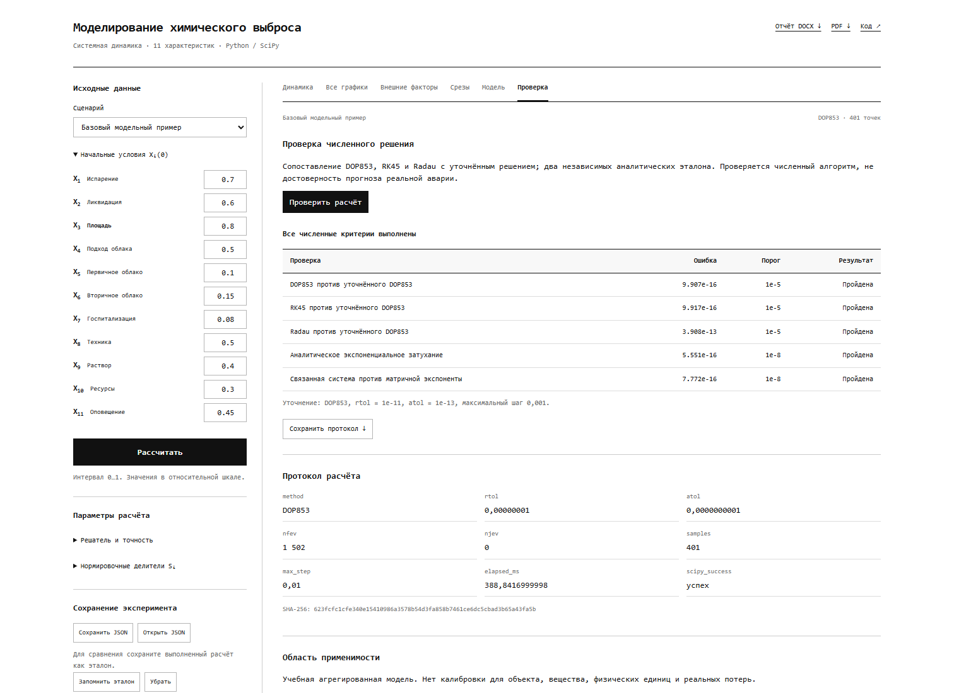
Рисунок 6 – Работающая встроенная проверка численного решения

7 Верификация и вычислительные эксперименты

7.1 Аналитические и независимые численные проверки
Первый аналитический эталон – независимые уравнения экспоненциального затухания с известным решением Xᵢ(τ) = exp(−0,7τ) и Xᵢ(0) = 1. Он проверяет знак производной, деление на S и ход интегрирования. Второй эталон представляет связанную линейную систему из 11 уравнений: диагональные коэффициенты равны −0,5, а связь с последующей циклической переменной равна 0,2. Её точное решение вычисляется матричной экспонентой, а не другим вызовом solve_ivp.
 | $$X(τ) = exp(Aτ)X(0), A_{ii}= -0,5, A_{i,i+1}= 0,2.$$ | (17)
Для основной нелинейной системы выполнено сравнение DOP853, RK45 и Radau с уточнённым DOP853 при rtol = 10⁻¹¹, atol = 10⁻¹³ и максимальном шаге 0,001. Таким образом, уточнённый расчёт использует не только более строгие допуски, но и в десять раз меньший допустимый шаг. Сравнение выполняется в той же сетке вывода и не зависит от шага изображения.
Данные приведены в таблице 5.
Таблица 5
Фактически полученные ошибки встроенной проверки
Проверка | Максимальная ошибка | Порог | Статус
DOP853 / уточнение | 9.907e-16 | 1e-05 | Пройдена
RK45 / уточнение | 9.917e-16 | 1e-05 | Пройдена
Radau / уточнение | 3.908e-13 | 1e-05 | Пройдена
Аналитическое экспоненциальное затухание | 5.551e-16 | 1e-08 | Пройдена
Связанная система против матричной экспоненты | 7.772e-16 | 1e-08 | Пройдена

Результат представлен в соответствии с рисунком 7.
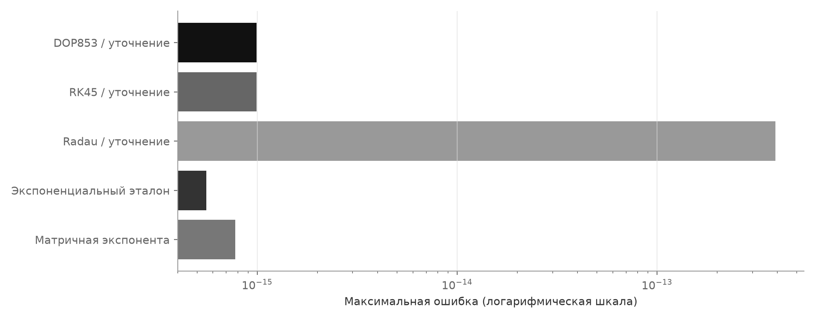
Рисунок 7 – Ошибки аналитических и межметодных проверок
Все пять численных критериев выполнены. Максимальное масштабированное расхождение среди трёх методов составляет 3.908e-13; оно существенно меньше принятого порога 10⁻⁵. Обе абсолютные ошибки аналитических эталонов также меньше 10⁻⁸. Значения относятся к данному набору тестов и параметров.

7.2 Автоматические тесты и граничные случаи
Автоматический набор pytest содержит 58 успешно выполненных тестовых случаев. В него входят независимая арифметическая сверка всех табличных функций в исходной точке, четыре готовых сценария, точность срезов, неизменность несвязанных факторных профилей, редактирование обеих частей производной и проверки API. Отдельно проверяется отсутствие скрытого обрезания отрицательных решений.
Проверка безопасности включает неизвестные переменные, обращение к атрибутам, импорт, лямбда-выражения, списковые включения, неподдерживаемые операции, неверное число аргументов и слишком длинные формулы. Проверка области определения включает нулевые знаменатели, дробную степень отрицательного основания, переполнение экспоненты и некорректные параметры конфигурации.
В браузере пройдены 34 автоматизированных проверок: загрузка результатов Python, 11 временных графиков, воспроизведение и шаг, изменение формул, сравнение, живой протокол верификации, импорт JSON, экспорт CSV/JSON/PNG и мобильная ширина 390 px. Необработанных ошибок JavaScript в этом прогоне не обнаружено. Типизация TypeScript и production-сборка также завершены успешно.
Статическая версия отдельно прошла 30 проверок. В её среде использованы Python 3.14.2, NumPy 2.4.6 и SciPy 1.18.0. Максимальное масштабированное расхождение полных траекторий четырёх сценариев с локальным ядром составило 1.855e-16 при критерии 10⁻⁹. Также выполнены все пять встроенных численных проверок и аналитический пример с введённым пользователем уравнением.
Данные приведены в таблице 6.
Таблица 6
Проверяемые классы ошибок и ожидаемая реакция
Условие | Проверяемое поведение
F₅ = 0 в базовых формулах | Отказ 422 с указанием X₂, без подстановки искусственного ε
X₁(0) = 0 | Отказ из-за области определения дробной степени в знаменателе
Неизвестное имя или Python-код | Отклонение интерпретатором выражений
Нулевые начальные значения при нулевых функциях | Корректная постоянная нулевая траектория
Математически определённая отрицательная траектория | Числа сохранены, сформировано предупреждение
samples = 42 | Сетка из 45 точек с точными четвертными моментами
Изменение только F₃ | Остальные шесть факторных профилей неизменны
Изменение формы без пересчёта | Явная пометка о предыдущем результате

7.3 Базовый сценарий
Все начальные условия и делители базового примера приведены в таблице 2, внешние факторы – в таблице 3. Конец интервала равен 1, исходные знаки коэффициентов сохранены. После расчёта получены 401 состояние и четыре точных по положению среза. Значения всех характеристик на этом интервале остаются положительными; X₁₁ также остаётся внутри 0…1.
Воспроизводимый отпечаток конфигурации: 623fcfc1cfe340e1. В сохранённом прогоне выполнено 1502 вычислений правой стороны при максимальном шаге 0,01. Измеренное время включает вычисления на использованном компьютере и не является гарантией производительности на другой машине.
Результат представлен в соответствии с рисунком 8.
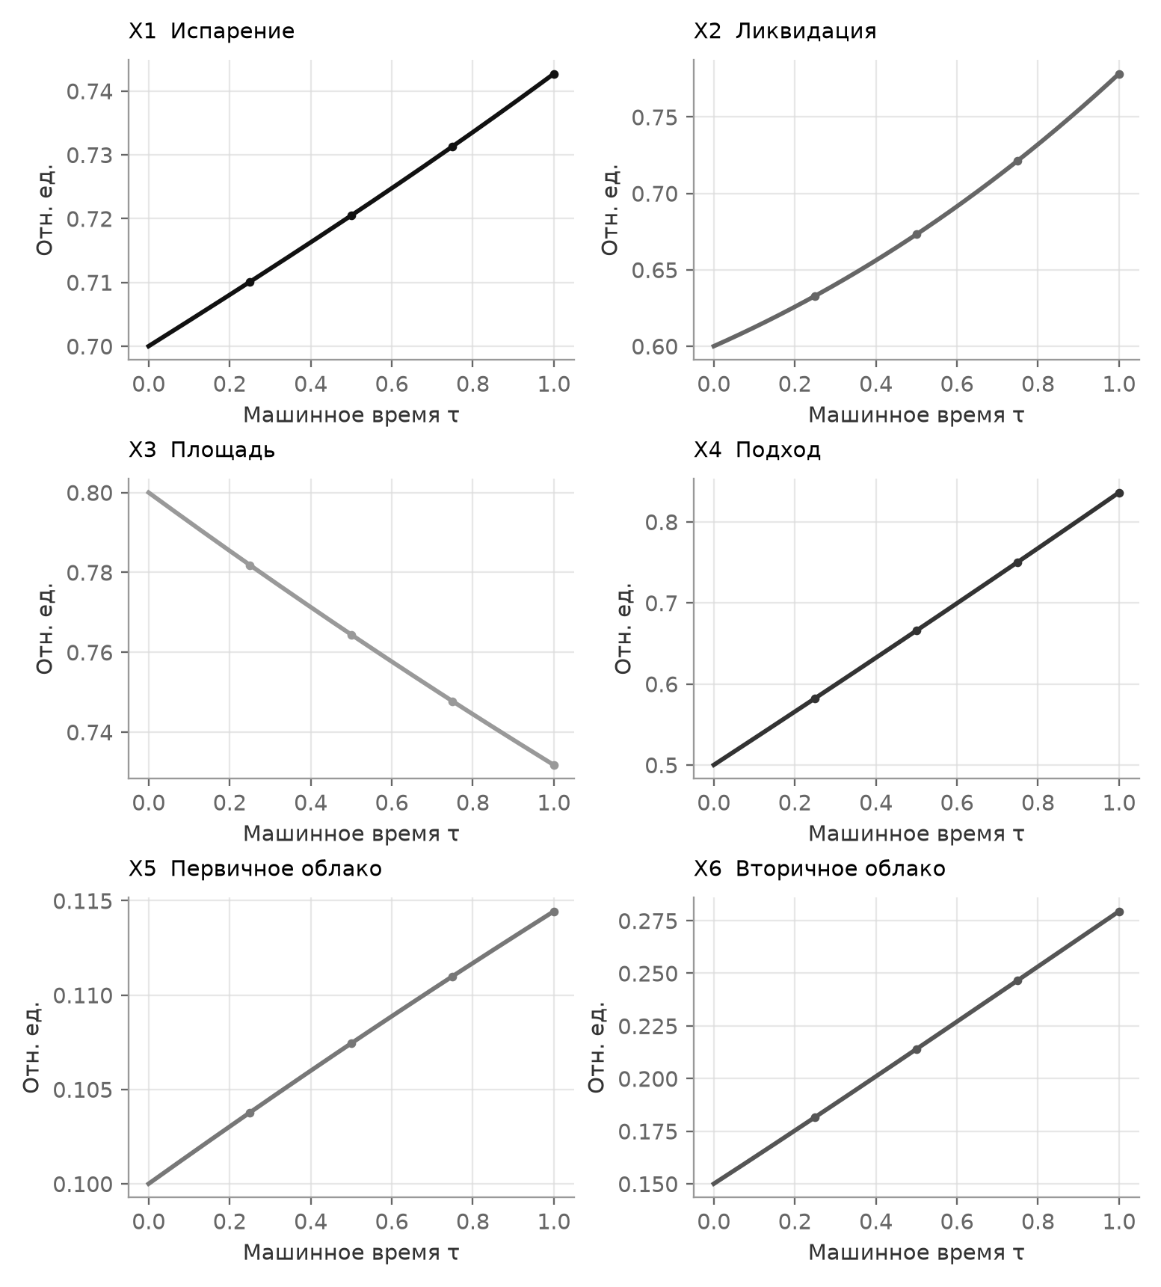
Рисунок 8 – Временные зависимости характеристик X₁–X₆ базового сценария
Результат представлен в соответствии с рисунком 9.
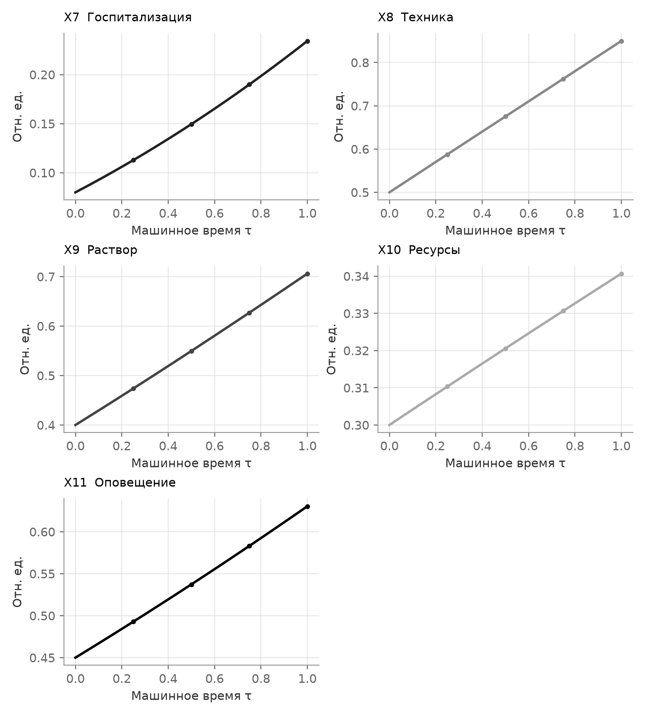
Рисунок 9 – Временные зависимости характеристик X₇–X₁₁ базового сценария
Данные приведены в таблице 7.
Таблица 7
Четвертные срезы базового решения в относительной шкале
Код | τ = 0,25 | τ = 0,50 | τ = 0,75 | τ = 1,00
X1 | 0,710084 | 0,720478 | 0,731304 | 0,742694
X2 | 0,632903 | 0,67315 | 0,721394 | 0,778291
X3 | 0,781843 | 0,76443 | 0,747743 | 0,731775
X4 | 0,582278 | 0,665706 | 0,750327 | 0,836197
X5 | 0,103776 | 0,10744 | 0,110993 | 0,114434
X6 | 0,181646 | 0,213961 | 0,246627 | 0,27941
X7 | 0,112869 | 0,149497 | 0,189947 | 0,234262
X8 | 0,587768 | 0,675195 | 0,762465 | 0,849756
X9 | 0,473901 | 0,549701 | 0,627146 | 0,706042
X10 | 0,31034 | 0,320564 | 0,330674 | 0,340674
X11 | 0,492929 | 0,537304 | 0,583109 | 0,630329

Показатель площади уменьшается с 0,8 до 0,731775; относительно исходного уровня это изменение составляет -8,528%. Такая направленность следует из отрицательной правой стороны третьего уравнения. Её нельзя описывать как универсальную физическую картину облака после выброса.
Показатель поражённых вторичным облаком увеличивается с 0,15 до 0,27941, потребность в силах и средствах – с 0,3 до 0,340674. Эти изменения относятся к модельным индексам. Преобразование их в количество людей или спасательных подразделений без дополнительных масштабов было бы необоснованным.

7.4 Лепестковые диаграммы четырёх четвертей
Для наглядного сравнения состояний построены отдельные лепестковые диаграммы первой, второй, третьей и четвёртой четвертей. На всех четырёх сохранены одинаковый порядок осей и одни и те же Rᵢ, рассчитанные по базовой траектории. Изменение радиуса поэтому действительно отражает изменение соответствующего Xᵢ, а не смену масштаба между изображениями.
Результат представлен в соответствии с рисунком 10.
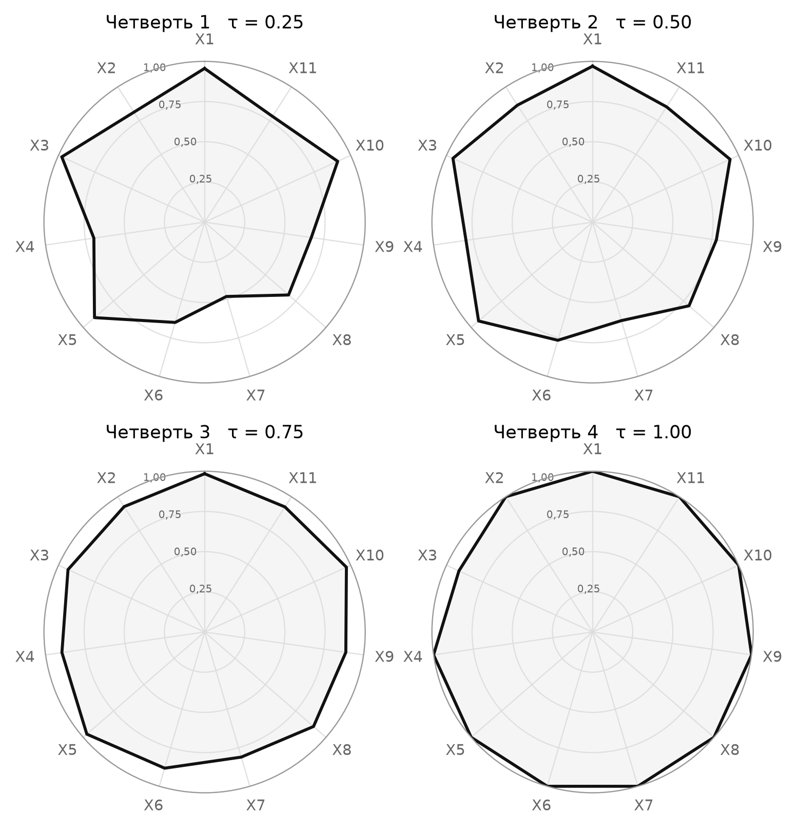
Рисунок 10 – Состояния модели в конце каждой четверти единичного интервала
На оси X₃ радиус постепенно уменьшается, тогда как большинство остальных радиусов увеличивается. Это согласуется с отдельными временными графиками. Большой радиус не означает автоматически большую опасность: для X₁₁ он соответствует большей эффективности оповещения, тогда как для X₅ и X₆ – большему модельному уровню поражения. Диаграмма предназначена для сопоставления структуры состояния, а не для ранжирования безопасности по площади многоугольника.

7.5 Изменение внешних факторов
В первом возмущённом сценарии F₃(τ) изменяется линейно от 0,8 до 1,2; остальные условия базовые. Во втором сценарии F₅ постоянно равен 0,9 вместо 0,6. Одновременное изменение нескольких факторов не используется, чтобы разность результатов можно было связать с конкретным изменённым входом.
Результат представлен в соответствии с рисунком 11.
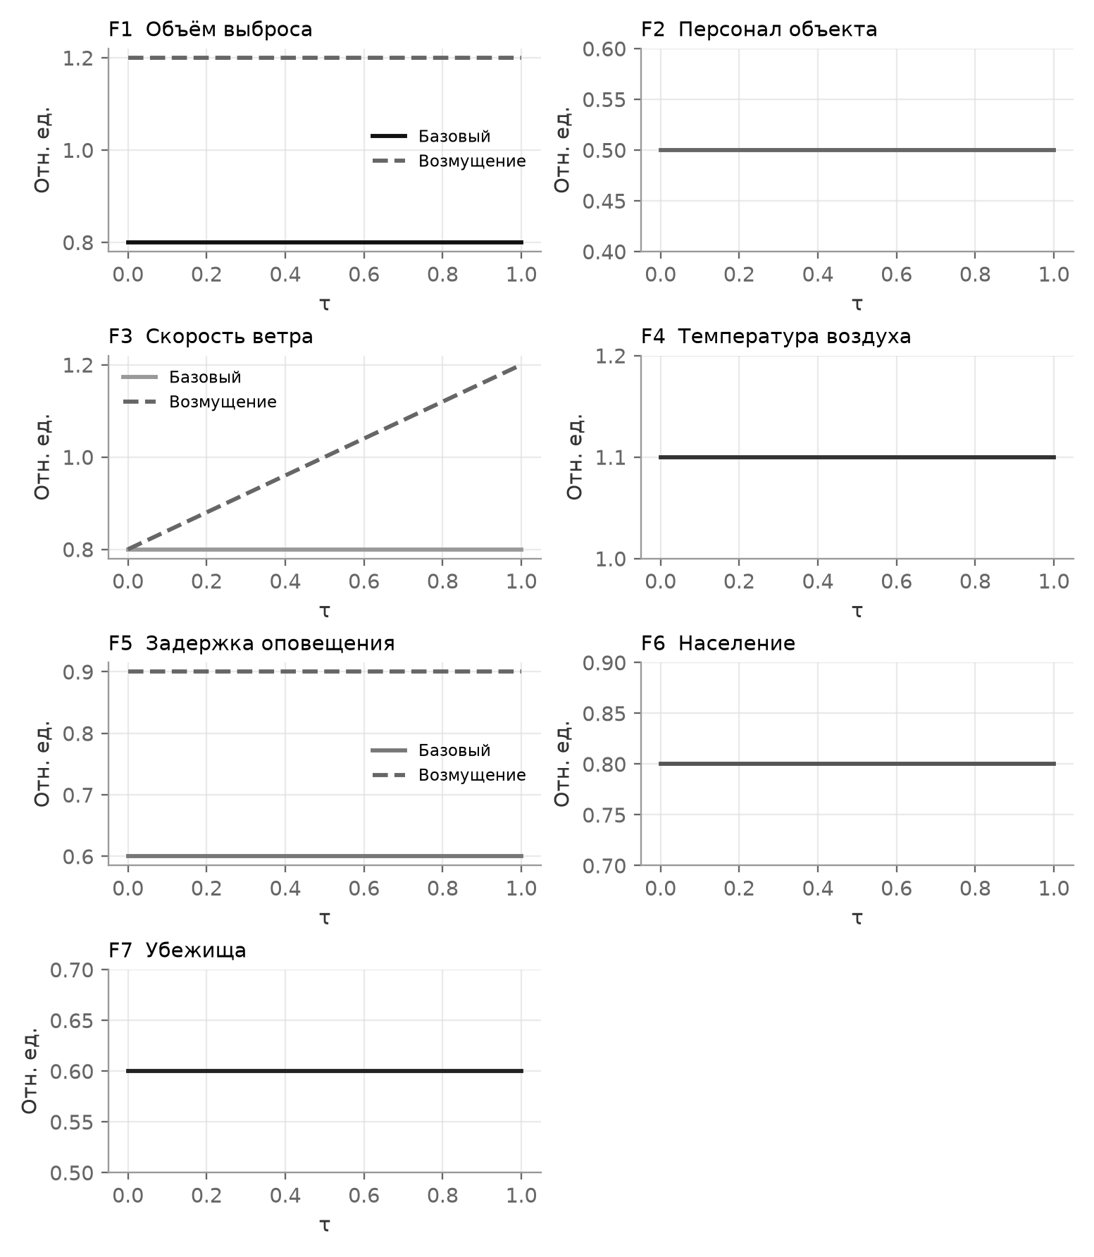
Рисунок 11 – Заданные профили семи факторов и исследуемые возмущения
Результат представлен в соответствии с рисунком 12.
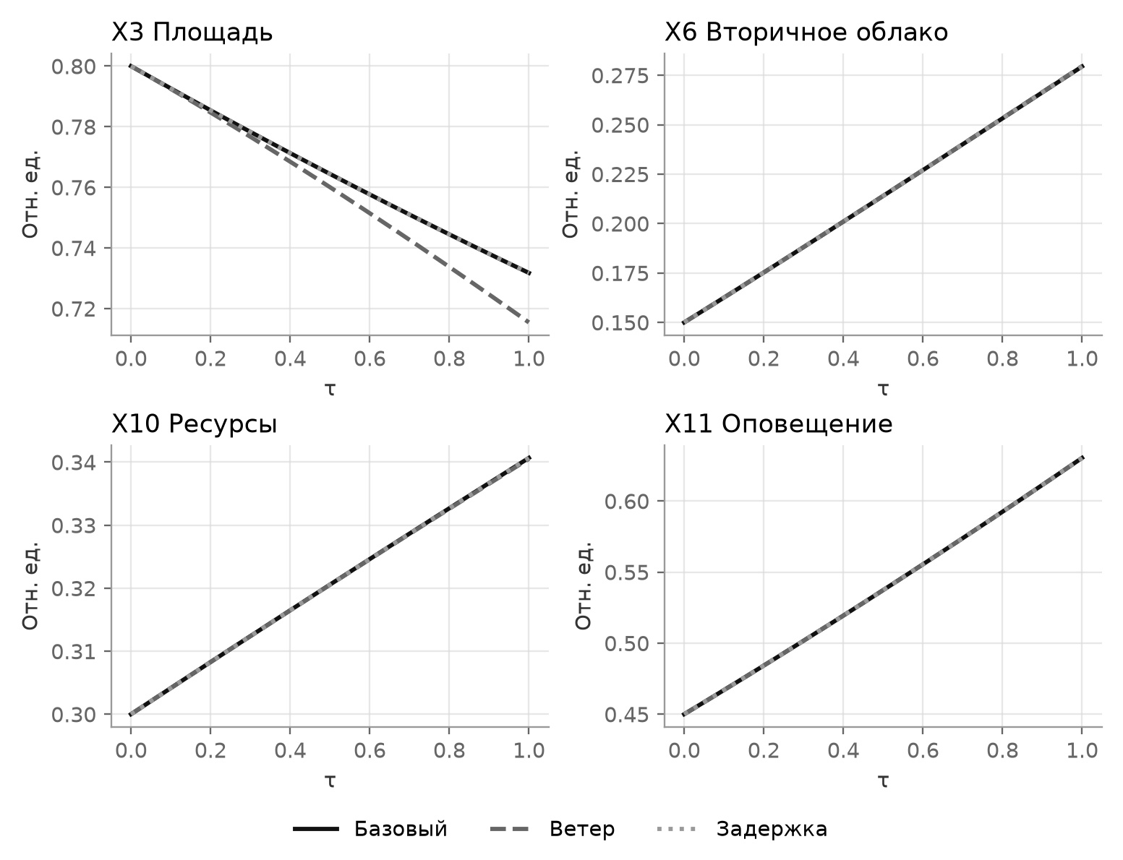
Рисунок 12 – Сопоставление базового сценария с изменением ветра и задержки
Данные приведены в таблице 8.
Таблица 8
Итоговые значения Xᵢ при τ = 1 в четырёх экспериментах
Код | Базовый | Ветер | Задержка | Объём
X1 | 0,742694 | 0,744788 | 0,742598 | 0,763068
X2 | 0,778291 | 0,778119 | 0,775089 | 0,78148
X3 | 0,731775 | 0,715441 | 0,731768 | 0,709059
X4 | 0,836197 | 0,83946 | 0,836184 | 0,845109
X5 | 0,114434 | 0,114407 | 0,114435 | 0,114049
X6 | 0,27941 | 0,279612 | 0,279421 | 0,280124
X7 | 0,234262 | 0,234255 | 0,234263 | 0,234231
X8 | 0,849756 | 0,847443 | 0,849755 | 0,844701
X9 | 0,706042 | 0,705522 | 0,706042 | 0,70488
X10 | 0,340674 | 0,340522 | 0,340674 | 0,340344
X11 | 0,630329 | 0,630307 | 0,630327 | 0,630265

При нарастающем ветре X₃(1) = 0,715441, тогда как базовое значение равно 0,731775. Положительный множитель F₃ усиливает отрицательную производную площади в буквальном третьем уравнении. Другие показатели меняются через связанные уравнения, поэтому их разности не обязаны быть пропорциональны изменению ветра.
Изменение задержки оповещения приводит к X₂(1) = 0,775089 вместо 0,778291. В этой модели F₅ одновременно входит в знаменатель f₂⁺, множитель f₆⁺ и знаменатель f₁₁⁻. Поэтому интуитивное утверждение «задержка ухудшает все показатели» не выводится из заданной системы. Эксперимент показывает фактический отклик конкретных формул, а не подтверждает такую общую интерпретацию.

7.6 Влияние объёма выброса
В четвёртом эксперименте постоянный фактор F₁ увеличен с 0,8 до 1,2, то есть на 50%. Все остальные параметры остаются базовыми. Этот фактор входит в положительные части первого и второго уравнений и в отрицательную часть третьего, а также в f₄⁻. Через обратные связи его изменение затрагивает другие характеристики.
Результат представлен в соответствии с рисунком 13.
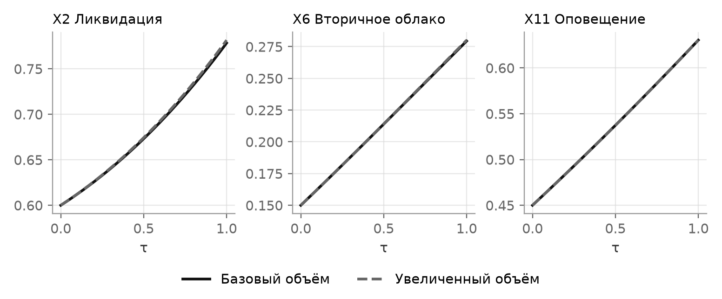
Рисунок 13 – Влияние увеличенного объёма выброса на характеристики X₂, X₆ и X₁₁
Для X₆ итог меняется с 0,27941 до 0,280124; относительная разность по формуле (13) равна 0,2553%. Для X₂ получено 0,78148 вместо 0,778291. Конечная площадь X₃ равна 0,709059. Эти числа вычислены рабочим ядром при неизменных исходных знаках.
Направления изменений объясняются структурой заданных функций, но не заменяют проверку модели по наблюдениям. Следует различать точность переноса табличных выражений, точность численного решения и достоверность соответствия реальному объекту. Первые два уровня проверены вычислительно; третий требует отсутствующих исходных данных.

8 Ограничения модели

8.1 Непроверенная физическая калибровка
Главное ограничение связано с отсутствием исходной калибровки. Не заданы конкретное вещество, промышленный объект, параметры источника, измеренные исходные характеристики и согласованные единицы всех коэффициентов. Время 0…1 является машинным, а экспериментальные уровни и делители выбраны в относительной шкале. Поэтому полученные числа нельзя выдавать за прогноз площади в квадратных километрах, длительности в часах или потерь в людях.
Указание в задании на среднюю относительную погрешность не выше 13% относится к описанному там исследованию. Сам набор наблюдений, моменты измерений и процедура расчёта ошибки не приложены. В настоящем отчёте этот результат не присваивается разработанной программе и не заменяется искусственно созданными «реальными» данными.
Для прикладного использования потребовалось бы выбрать непротиворечивую редакцию системы, определить единицы и ограничения показателей, оценить параметры по наблюдениям и проверить прогноз на независимом наборе данных. Нельзя считать эти действия выполненными только потому, что решатель успешно вернул массив чисел.

8.2 Структурные и вычислительные ограничения
Система не описывает пространственную концентрацию, баланс массы выброшенного вещества, токсикологическую дозу, рельеф и застройку. В ней также нет полного набора законов насыщения, ограничений численности и доступности ресурсов. Готовые сценарии нужны для изучения поведения предоставленной модели.
Редактор позволяет задавать новые уравнения, но не доказывает их содержательную корректность. Разрешённые арифметические выражения могут создать жёсткую, разрывную или неограниченную систему. В таких случаях программа может отказать в расчёте либо вернуть предупреждения; успешность интегратора не означает приемлемость физической трактовки.
Нормировка радара использует максимум по сетке вывода, а не строгую задачу глобальной оптимизации по непрерывному времени. Встроенная проверка использует конечный набор эталонов и один сравниваемый сценарий. Она не является доказательством корректности для всех возможных пользовательских формул. Веб-версия зависит от поддержки WebAssembly браузером, доступной памяти и скорости устройства. Локальная версия с сервером Python сохранена как отдельный способ запуска.

9 Заключение
Разработано работающее веб-приложение для исследования системно-динамической модели последствий химического выброса. Реализованы ввод одиннадцати начальных условий и делителей, редактирование всех табличных функций, семь временных внешних факторов, численное решение на Python и интерактивное отображение результатов. Предусмотрены сравнение сценариев, воспроизведение, экспорт и проверка точности.
Вычислительные эксперименты выполнены для базовых условий, нарастающего ветра, изменённой задержки оповещения и увеличенного объёма выброса. Для каждой четверти единичного интервала построены лепестковые диаграммы с общими масштабами. Таблицы и графики отчёта получены непосредственно из результатов рабочего ядра.
Корректность реализации подтверждена 58 автоматическими тестовыми случаями, 34 браузерными проверками, аналитическими решениями и сопоставлением трёх численных методов. Все заявленные численные критерии выполнены. Во всех четырёх экспериментах сохранена одна табличная система; менялись только явно указанные внешние условия.
Программа пригодна для университетского исследования связей и чувствительности заданной системы. Для прогноза реальной химической аварии её результатов недостаточно: нужны физическая калибровка, согласование исходной модели и независимые наблюдения. Это ограничение отделено от проверенной работоспособности вычислительного и программного решения.

Список использованных источников
1. Моделирование последствий выброса химически опасных веществ на промышленном объекте. Учебное задание, предоставленное для выполнения практической работы. 7 с. Таблица функций: с. 6.
2. Цвиркун А.Д., Резчиков А.Ф., Кушелева Е.В., Кушникова Е.В. Моделирование последствий выбросов химически опасных веществ в атмосферу на основе аппарата системной динамики // Вестник компьютерных и информационных технологий. 2019. № 3 (177). С. 40–47. Библиографическая запись ИПУ РАН. Электронный текст
3. Hairer E. Fortran and Matlab Codes. Nonstiff Differential Equations. DOP853. Университет Женевы. Электронный ресурс. Электронный текст
4. Virtanen P., Gommers R., Oliphant T.E. et al. SciPy 1.0: fundamental algorithms for scientific computing in Python // Nature Methods. 2020. Vol. 17. P. 261–272. DOI: 10.1038/s41592-019-0686-2. Электронный текст
5. SciPy. scipy.integrate.solve_ivp. Официальная документация. Электронный ресурс. Электронный текст
6. Python Software Foundation. ast – Abstract Syntax Trees. Официальная документация Python. Электронный ресурс. Электронный текст
7. FastAPI. Tutorial – User Guide. Официальная документация. Электронный ресурс. Электронный текст
8. React. Quick Start. Официальная документация. Электронный ресурс. Электронный текст
9. Apache ECharts. Handbook. Chart Container and Size. Официальная документация. Электронный ресурс. Электронный текст
10. NOAA. ALOHA Areal Locations of Hazardous Atmospheres 5.4.4. Technical Documentation. Электронный ресурс. Электронный текст
11. greygn. rogue-wave-calc. Пример приложения для моделирования волн-убийц. Исходный код, использованный как ориентир по интерфейсу и составу результата, без заимствования вычислительного ядра. Электронный текст
12. Химический выброс. Лаборатория системной динамики. Исходный код разработанного приложения и материалы вычислительных экспериментов. Электронный текст
13. KaTeX. API. Официальная документация библиотеки отображения математических выражений. Электронный ресурс. Электронный текст
14. Pyodide. Using Pyodide in a web worker. Официальная документация среды запуска Python в WebAssembly. Электронный ресурс. Электронный текст

